沼津市立高尾園の積み木プロジェクト
みんなちがう、個性(ちがい)を楽しめる世の中に
社会福祉法人春風会 沼津市立高尾園
施設長 深沢康久
要旨
地元の建築会社と沼津市立高尾園のコラボ企画「沼津市立高尾園の積み木プロジェクト」
コンセプト この積み木のように、人もみんな姿(形)がちがう。
互いに支え合って、一つの社会(作品)ができている。
小さい頃から福祉に親しんでもらいたい。福祉施設でつくられた積み木を、障がいのある人と高く積んで一緒に遊んだ子供たちが将来、障がいや障がいを持つ者に対し、偏見を持たず、分け隔てなく接することのできる心豊かな人間として育ってほしいという思いで、取り組んでいます。
救護施設の利用には、障害種別による利用制限がありません。身体や精神、知的に障がいなど多様な状況にある方々が、互いに助け合い共に暮らしています。まるい積み木、四角い積み木、ひとつひとつ手作り。ひとつひとつちがう。利用者さんそれぞれの個性によって形の違いにこだわって作っています。

1 目的
この活動は、救護施設の利用者が手作りした積み木を、市内の保育園等へ無償で贈呈する活動です。また、その贈呈式の際には、積み木づくりに励む利用者と園児との積み木づくりの交流会を行っています。

２ 方法
福祉活動に理解のある地元の建築会社より、建築角材を頂き、有志の施設利用者が積み木を一つ一つ手作りし、市内の保育園等の子供たちに無償で贈るプロジェクトです。４㎝×４㎝のヒノキのブロックの角を、子供たちが怪我をしないように削り、表面を磨いています。一つ一つ形の違う個性あふれる積み木のブロックを、一つの保育園に約400個程度提供し、平成30年11月現在までに18施設（7200個）に配布しています。
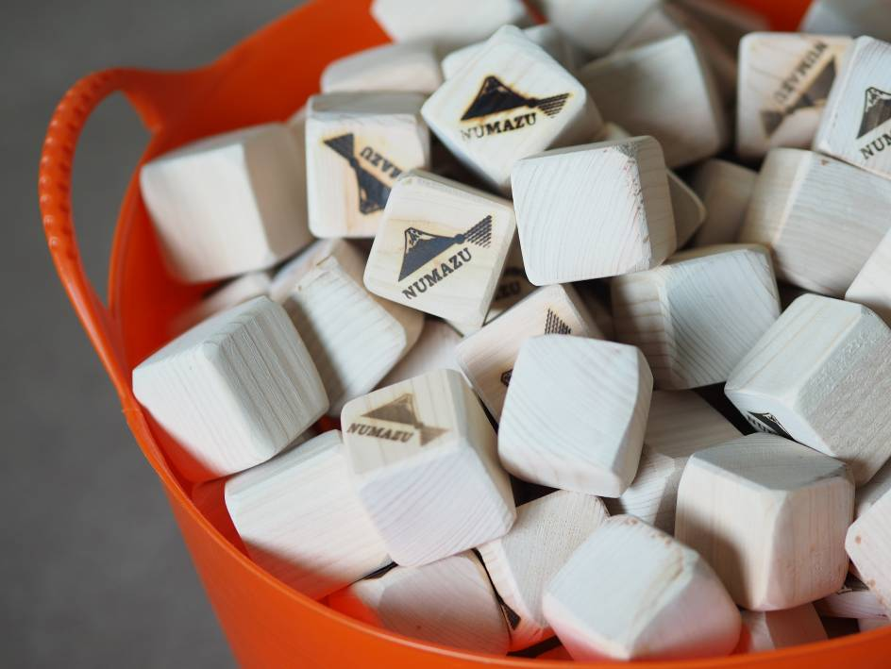

３ 結果
市販されている積み木のように全て同じ形ではありません。様々な障がいを抱える利用者が思い思いに磨きあげることにより、個性あふれる積み木が完成し、形の違いによる積むことへの難しさやゲーム性が高まりました。そして、交流会では、思い思いに積み上げる園児たちの楽しんでいる姿を見て、自分たちの努力の成果を感じることができました。

４ 考察
今まで、施設で行っている内職等の活動に、参加することができなかった知的に障がいのある利用者や上肢に麻痺のある利用者にも、活動と参加の機会を増やすことができ、「何もしていない人」から「作業を頑張る人」と言われるようになりました。

５ まとめ
最近の入所される方の傾向として、地域移行を希望される方が増えています。障害があっても互いに支え合いながら暮らしていける地域となるように今後も取り組んで参ります。社会福祉法人 春風会の理念 「障がい者と健常者が共に生きるノーマライゼーションの社会への理解を深め、よりよい福祉の担い手、心豊かな人間として育ってほしい」という法人の福祉教育に取り組む姿勢があります。今回のプロジェクトもそのような法人理念の下、育った事業の一つです。

※ なお、論文掲載については、利用者メンバー及び関係する協力機関の了解を得ています。

